МКОУ «Аймаумахинская СОШ»

Внеклассное мероприятие по английскому языку
Игра «Самый умный»
«BRAIN OF BRITAIN»
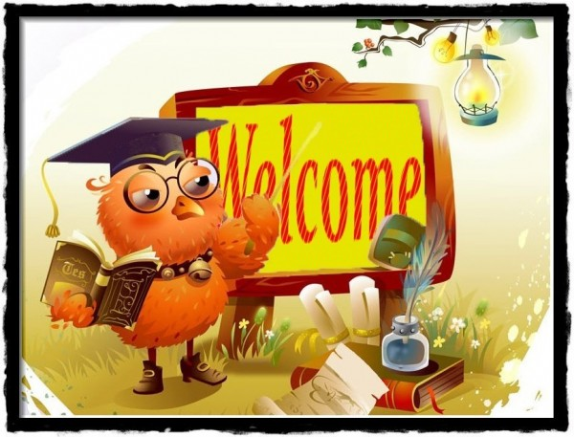

2016г.
Цели игры:
- воспитание культуры работы в команде по достижению общей цели, умение выслушивать и уважать мнение других;
- развитие коммуникативных способностей школьника, умение выбирать адекватные языковые и речевые средства для успешного решения коммуникативных задач;
- расширение страноведческого кругозора;
- развитие памяти и внимания;
- активизация употребления лексики по теме занятия;
- формирование навыков говорения.
Задачи игры:
- Воспитательные
- формирование научного мировоззрения, убеждений;
- воспитание эстетического отношения к окружающему миру, культуры мышления и речи;
- пробуждение познавательного интереса к учебному предмету;
- воспитание способности к сотрудничеству, общению, работе в коллективе.
- Развивающие
- развитие у школьников умения выделять существенное в изучаемом материале, сравнивать, обобщать, логически излагать свои мысли;
- развитие у школьников самостоятельности, используя проблемные ситуации, дискуссии;
- развитие эмоции учащихся, создавая на уроке эмоциональные ситуации удивления, радости, занимательности, используя яркие примеры, иллюстрации, демонстрации;
- развитие познавательный интерес учеников.
- Познавательные
- ознакомление учащихся с новыми фактами, явлениями;
- совершенствование известного знания, его расширение и развитие;
- обобщение и систематизация знаний.

Участники: 3 команды, ведущий, судьи, зрители.
Оборудование: ноутбук, проектор, экран
Ход игры
Здравствуйте, дорогие гости. Мы рады приветствовать вас на нашем мероприятии, посвященного неделе английского языка. Давайте вместе попробуем угадать тему нашего мероприятия (презентация 2). Правильно! Сегодня мы поговорим о Великобритании и узнаем несколько интересных фактов об этой стране. Хочу представить членов жюри.
- .

1. Конкурс «Разминка».
1. Кто сидел во главе рыцарского "круглого стола"? (Король Артур).
2. Переведите на английский язык слово «чудовище» (monster).
3. Обиталище легендарного чудовища в Шотландии. (Озеро Лох-Несс).
4. Его любимый напиток – кровь, кто он? (вампир).
5. Кто важнее по степени сословия: виконт, маркиз или герцог? (Герцог).
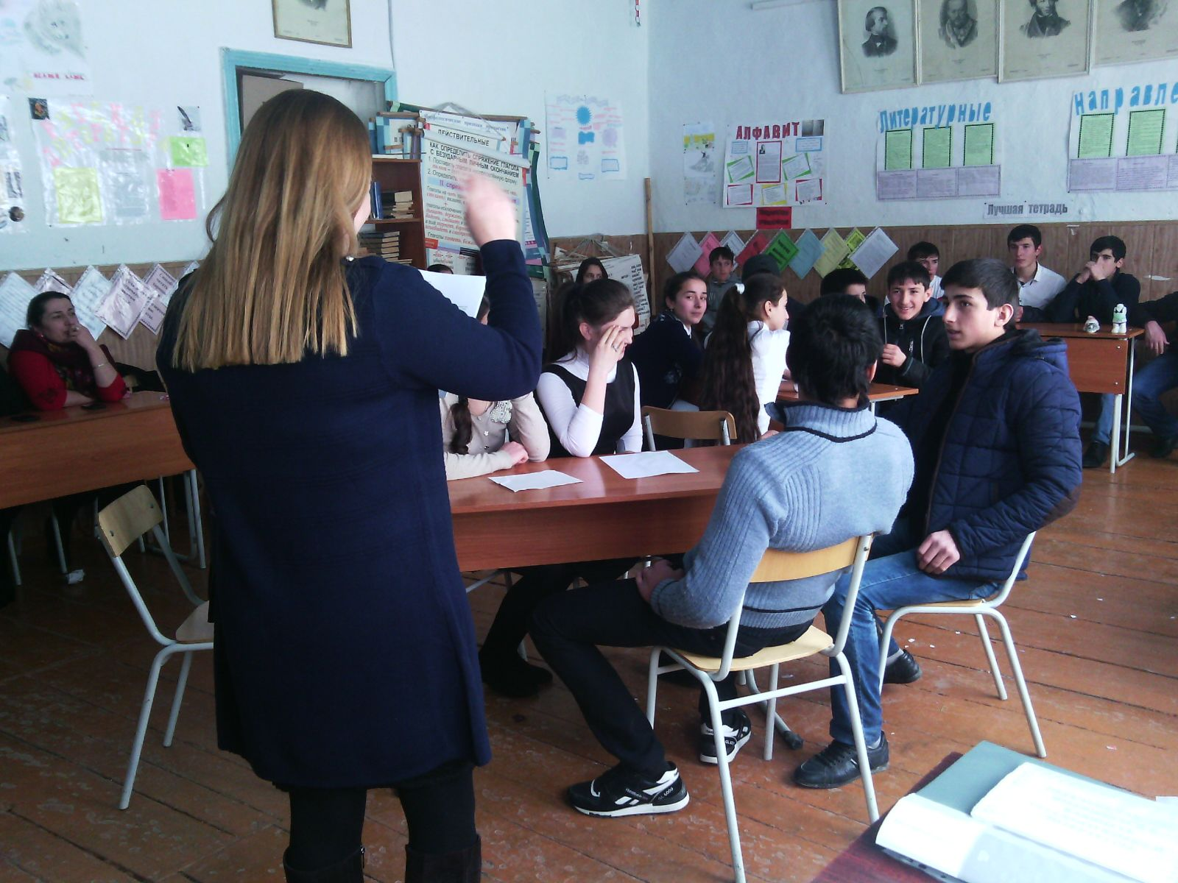
6. Как зовут святого покровителя влюбленных? (Валентин).
7. Из каких блюд состоит традиционный рождественский ланч? (Жареная индейка, рождественский пудинг).
8. Главный овощ праздника Хэллоуин (тыква).
9. Транспорт ведьмы (метла).
10. Популярная в 60-е годы музыкальная группа. (Битлз).
11. Назовите самых популярных животных Великобритании. (Кошки, собаки, лошади).
12. Назовите самые известные фирмы по производству спортивной одежды (Рибок, Пума, Найк).
13. Старший сын королевы Великобритании Елизаветы II, носящий титул принца Уэльского. (Принц Чарльз).
14. Назовите несчастливый номер (13).
15. В какой стране находится Озерный край?
2 конкурс. «Самый умный».
1. Расположите эти буквы в алфавитном порядке
a) Z b) I c) M d) J (I, J, M, Z)

Расположи эти месяцы в правильном порядке, начиная с января
А) November, February, June, April

Расположи эти цифры от большей к меньшей:
1. two hundred 2. twenty three 3. forty two 4. seventy eight

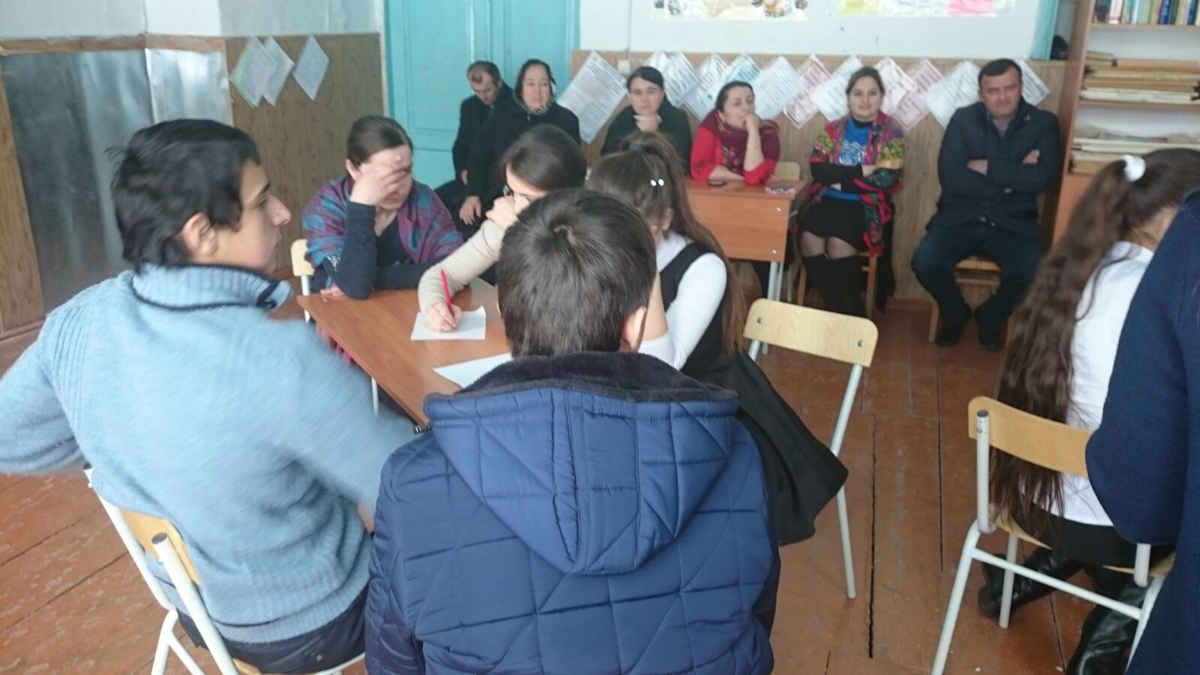
2. Притяжательный падеж какой части речи есть в английском языке

А) прилагательного Б) глагола В) предлога Г) существительного

При помощи какого окончания образуется множественное число существительного в английском языке ?
a) –s б) -z в ) -ing г )- ty

Сколько синономов слова «много» существует в английском языке ?
1. два 2. один 3. три 4. четыре

3.Какого дня недели не существует?

a) Saturday b) Wednesday c) Friday d) Holiday

Какой комнаты не существует в квартире??
a) bedroom б ) bathroom в ) classroom г) livingroom

• Какого обращения нет у англичан:
1. Miss 2. Missis 3. месье 4. Mister

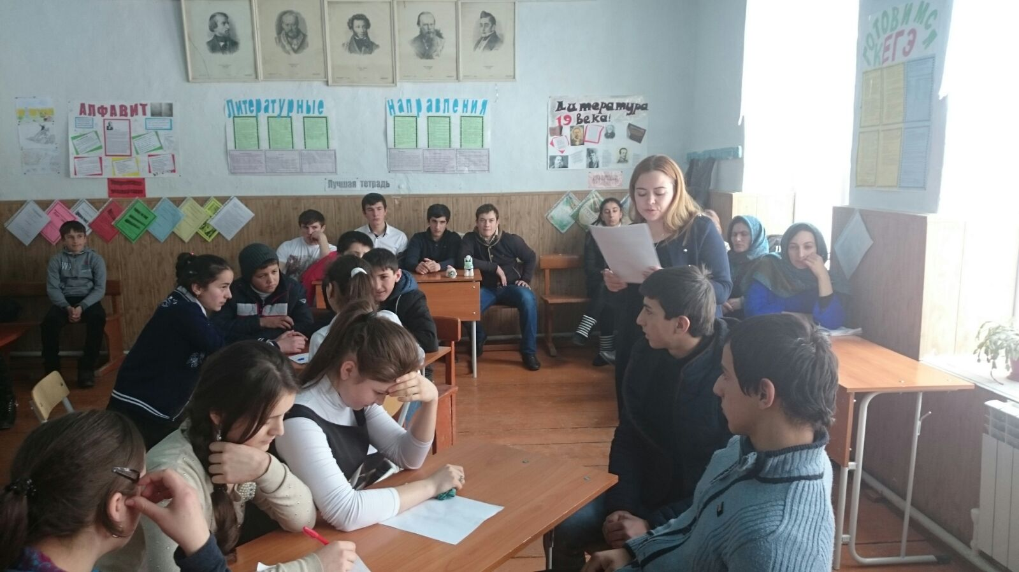

4. Кто,кроме англичан живёт в Великобритании?

А) французы, испанцы, китайцы,
Б) русские, украинцы и белорусы
В) никто, только англичане
Г) шотландцы, ирландцы, валлийцы

Чем отличаются мужчины в Шотландии от мужчин в других странах ?
А) они носят усы Б) носят волосы ниже колен
В) носят юбки Г) носят воду коромыслом

Как люди в Британии представляются?
1. Сначала говорят свой адрес, а потом телефон
2. сначала говорят имя, а потом фамилию
3. сначала говорят о месте работы
4. сначала говорят фамилию, а потом имя

5. Кто написал «Ромео и Джульетту»

a) Моцарт b) Шекспир c) Лермонтов d) Гекльберри Фин

Кто написал «Алиса в стране чудес?»

а ) Льюис Кэрол б) Джером К. Джером в) Лев Толстой г) Джек Лондон

Кто написал « Гарри Поттер и философский камень?»
1. Агния Барто 2. Джоан Ролинг 3. Марк Твен 4. Гордон Байрон
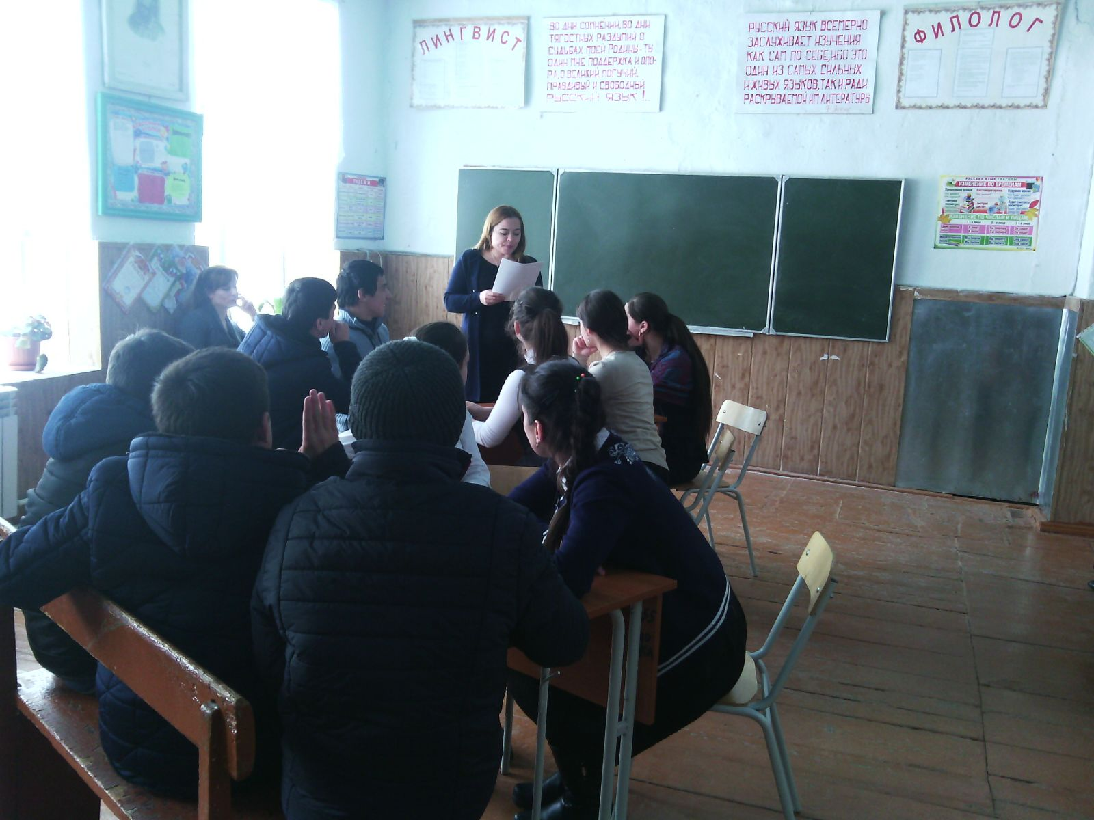

6. Когда у британцев спрашивают «Как дела ?», они всегда говорят «Fine Thank you.» ( спасибо. Хорошо) ?
- только иногда 2.говорят всегда
3.никогда не говорят 4.говорят, только когда их пытают

Во сколько англичане традиционно и повсеместно пьют чай?
1. at 2 o’clock p.m. 2. at 10 p.m. 3. at 5 p.m. 4. at 5 a.m.

Что означает сокращение Мr. Перед именем?
- фамилия человека 2. господин 3.госпожа 4.девушка

7. Кто сейчас управляет Британией?

a) Елизавета ΙΙ b) Людовик ΙΙ c) Вильям d) Принц Чарльз

Как зовут мужа королевы Елизаветы?

a) Henry b) Philip c) Jackson d) Edward

Почему Великобританией правит королева?
1. потому что троном в Великобритании правят только женщины
2. потому что англичанам так захотелось
3. потому что в первую очередь трон наследуется сыном, но если его нет- то старшей дочерью

8. Кто является национальным героем Англии, защитником бедных?
А) Черный плащ Б) Зорро В) Добрыня Никитич Г) Робин Гуд

Вордсворт это:
- марка компьютера 2.поэт –классик 3.режиссер 4.актер

Том Сойер это
- марка машины 2.имя литературного героя 3.писатель 4.название блюда

9. What can’t children do ?
1. go 2. run 3. ride a bike 4. fly

Что из данных слов является прилагательным?
- play 2.plate 3.pink 4.plane

10. Какой праздник празднуют 14 of February?
1. праздник трудящихся 2. праздник влюбленных
3. праздник нечистой силы 4. День рождения Тома Сойера

Что за праздник Halloween?
1. праздник трудящихся 2. праздник влюбленных
3. праздник нечистой силы 4. День рождения Тома Сойера

Когда празднуется Рождество в Великобритании?
1. 7 января 2. 23 февраля 3. 25 декабря 4. 8 марта

11. Сколько палат в британском парламенте?
А) 1 б) 2 в) 3 д) 4

Что является резиденцией королевы Великобритании?
1. Биг бен 2. Букингемский дворец 3. британский Музей 4. Тауэр

Какая река самая важная и глубокая в Британии?
1. Волга 2. Темза 3. Миссисипи 4. Нил

3 конкурс «Назови слова».

Каждому капитану команды вручается карточка с лексикой.

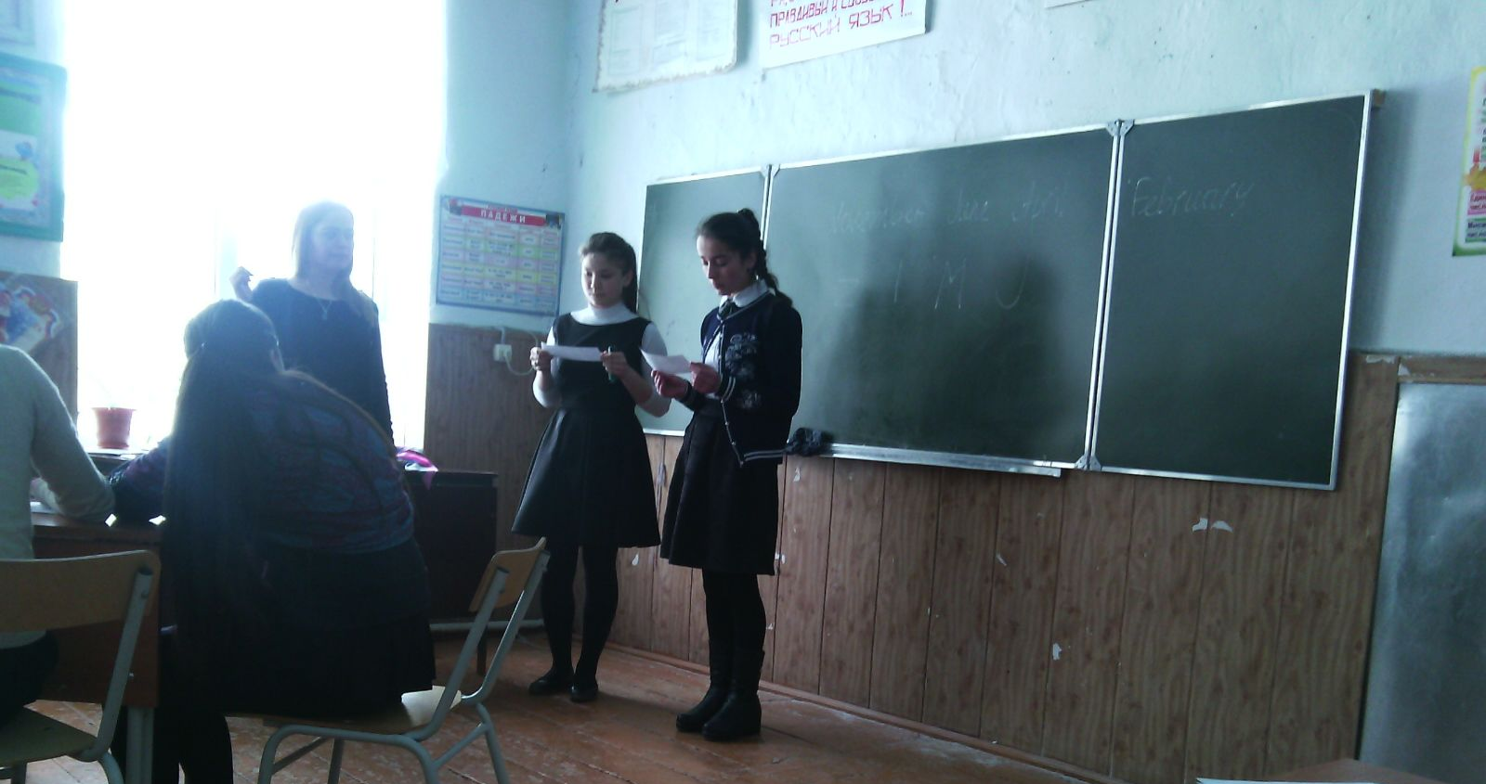

Знаете ли вы, что…??
- Смотреть телевизионные каналы разрешается только при наличии специальной лицензии, которая ежемесячно обходится британцам порядка 10 фунтов, а взимается оплата службой BBC.
- Англичане не сильны в знании иностранных языков, зато гордятся тем, что на их языке говорят практически все. Они очень терпимо отнесутся к ужасному произношению туристов и еще и похвалят их английский.
- Помните о том, что валлийцы, шотландцы и ирландцы – это не англичане, хотя и формально британцы. Даже не вздумайте называть валлийца, шотландца или ирландца англичанином – для них это страшное оскорбление, т.к. они помнят свое прошлое, освободительные войны от английского господства и горды своей национальной принадлежностью и корнями.
- Хотя в Британии и существует классовость, такого понятия как провинциальность здесь не существует, т.к. испокон веков знать жила в своих поместьях, а не в городе, где работали простые люди. По понятиям английских аристократов нужда, заставляющая работать, достойна презрения. «Деревенщина» — так назовут скорее ирландца, живущего на севере, а «провинциалом» — иммигрантов из Новой Зеландии.
- В Британии нет конституции
- Понятия «прописка» в Британии также не существует, зато главным показателем проживания в стране является банковский счет и оплачиваемые через него счета. Расчетные счета (payslip) нужно хранить, т.к. именно они будут доказательством того периода, который вы прожили в Британии. Кроме этого, они могут потребоваться для различных бюрократических нужд.
- После 11 ночи Лондон погружается в глубокий сон, закрываются все заведения и после этого часа невозможно зайти куда-то, чтобы выпить или перекусить. Исключение составляют заведения fast food, выдающие еду на вынос (take-away) в ночное время. Понятие weekend для англичан свято, и по выходным не работают даже дворники и уборщики, поэтому в понедельник столица Британии выглядит, как большая помойка.
- И, наконец, национальная черта британцев – это вежливость. Они постоянно говорят Sorry, thank you, don’t mention it, даже в ситуациях, когда это просто излишне.
4 конкурс «Защита проекта- «Мой день»
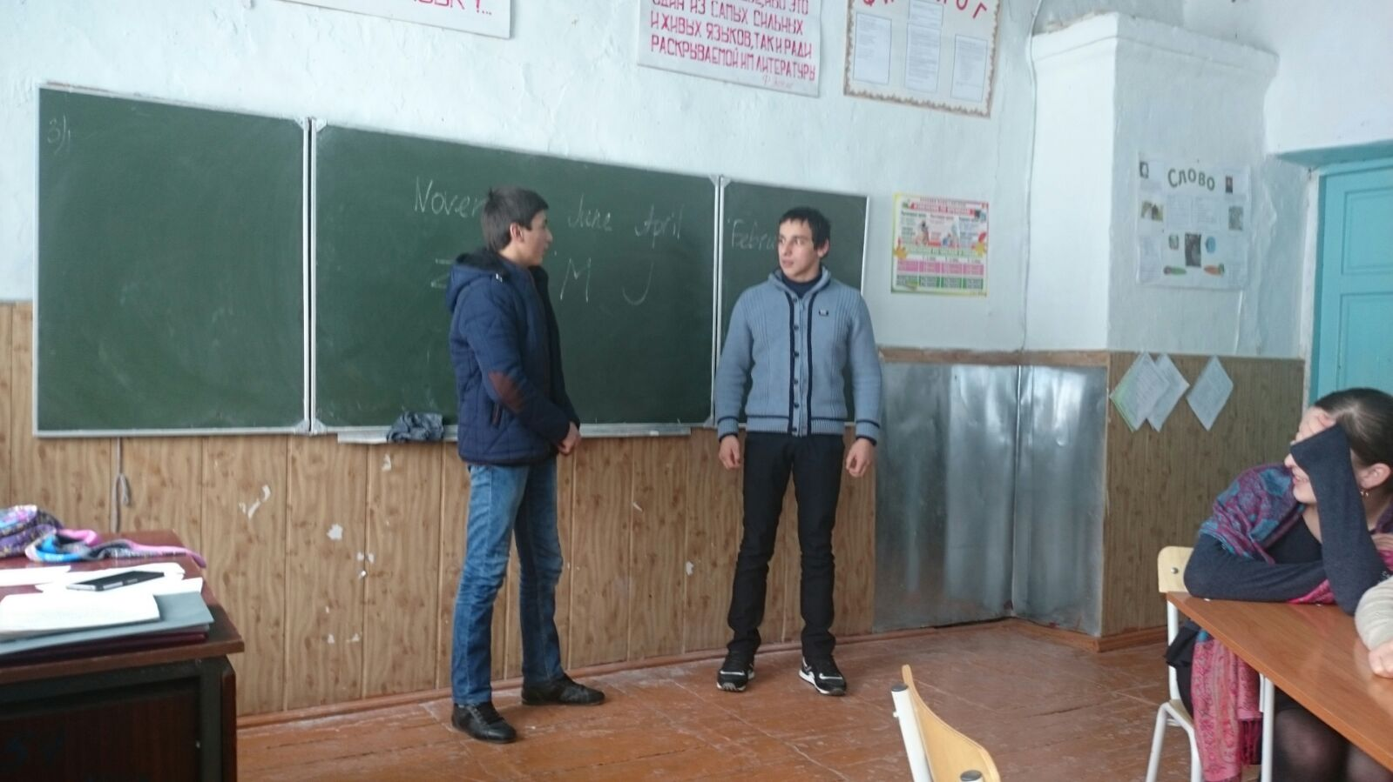
Team “Forwards”and Team “Englishmen”
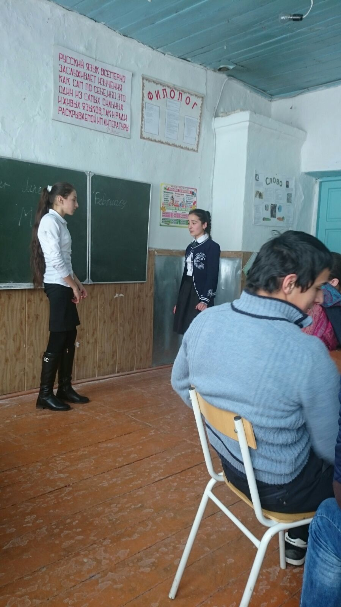
Подведение результатов.
Великобритания — страна, о которой можно писать и грезить бесконечно. Омываемый Атлантикой «Туманный Альбион», оплот некогда мощнейшей и самой могущественной империи, и по сей день задающей тон во многом. Великобритания сегодня — это головокружительное сочетания древних стен Тауэра, поздне-средневековой архитектуры Биг Бена и здания Парламента, а сам флаг страны стал чуть ли не флагом поколения. Великобритания является наследницей крупнейшего государства в истории человечества — Британской империи. Изучая английский язык, мы не только учимся говорить на иностранном языке, но и узнаем много новых и интересных фактов о стране изучаемого языка.
Итак, наша игра подошла к концу. И теперь уважаемый члены жюри, просим вас подсчитать карточки и решить, кто же сегодня стал победителем.
Леди и джентльмены! Наступает торжественный момент нашей встречи, жюри подводит итоги. Но какими они, ни были бы, главное, что мы здесь собрались, пообщались, будем надеяться, что эта встреча не последняя.

